《高级网页设计 I》 网页元素设计 项目报告

学 号 | 24001010114
姓 名 | 何汶军
班 级 | 计算机 24001 班
项目选题名称 | NovaTech 智能产品官网首页——典型网页元素设计

一、实施过程
根据实验指导书要求，从「上图下文、左图右文、一左一右、列表、导航、tab」六类典型网页元素中，选取以下三个典型部分进行静态实现（另额外实现了服务列表与 Tab 标签）：
1. 顶部导航（导航元素）：Logo 居左、水平菜单居中、返回首页按钮居右，深底白字，sticky 吸顶。
2. 热门产品区块（一左一右 + 上图下文）：区块标题居左、「查看更多 >」居右；下方三列等宽产品卡片，图片在上、文字在下。
3. 最新资讯区块（左图右文）：每条新闻左侧 180px 固定缩略图，右侧标题（单行省略）+ 简介（两行省略）+ 日期/阅读数一左一右。
技术上全部使用 Flex 与 Grid 布局，未使用 float；语义化标签（nav/section/ul/li）；公共样式抽到 .yuan_container 等 class 复用；所有 CSS 类名均以 yuan_ 开头（yuan 为本人姓名「元/源」拼音首字母缩写，符合「类名中包含姓名缩写」要求），页面底部与 Tab 文案中含本人姓名与学号。
二、项目需求与实现
需求：选取三个典型部分，至少两处含图片/图表；图片不要求与原图完全相同。
网页元素 1：顶部导航（导航）
设计参考：参考 Apple 官网（https://www.apple.com）顶部导航布局——Logo 居左、水平菜单居中、辅助链接居右，深底白字、细下划线高亮当前项。
实现效果（截图）：
图 1-1 顶部导航实现图
网页元素 2：热门产品卡片（一左一右 + 上图下文）
设计参考：参考京东/天猫商品卡片与小米有品首页产品卡——区块标题居左、「查看更多」居右（一左一右，flex justify-content: space-between）；卡片图片在上、文字在下（上图下文，grid 三列等宽），含产品名、简介、价格。
实现效果（截图）：
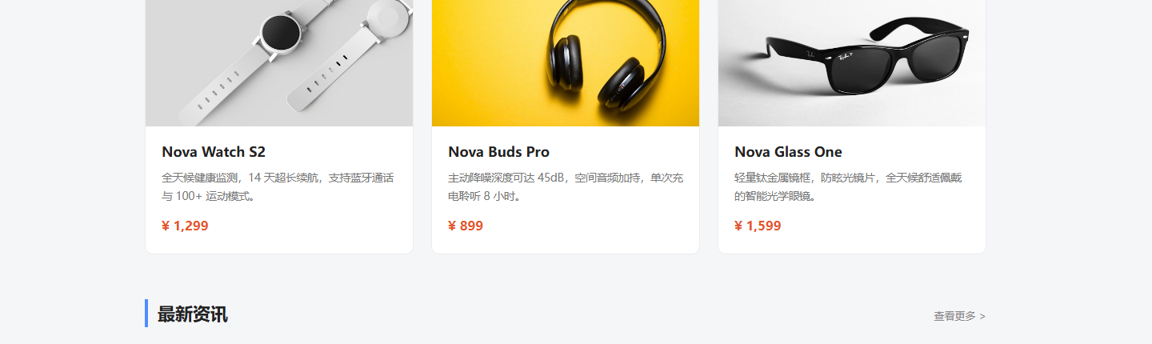
图 2-1 一左一右标题 + 上图下文产品卡片实现图
网页元素 3：最新资讯列表（左图右文）
设计参考：参考 36氪（https://36kr.com）、虎嗅资讯列表——左侧固定宽度缩略图，右侧标题占满整行，作者/日期通过 flex 一左一右分布。
实现效果（截图）：
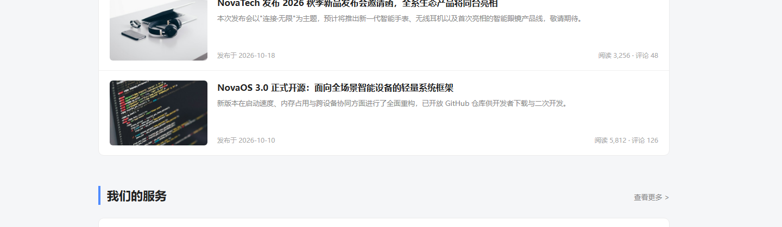
图 3-1 左图右文新闻列表实现图
图片来源说明
页面中所有产品/场景图片均来自 Unsplash（https://unsplash.com），遵循 Unsplash License，免费可商用、无需署名。具体如下：
位置 | 内容 | URL
Hero Banner | 笔记本办公场景 | https://images.unsplash.com/photo-1517336714731-489689fd1ca8
产品卡 1 | 智能手表 | https://images.unsplash.com/photo-1523275335684-37898b6baf30
产品卡 2 | 头戴式耳机 | https://images.unsplash.com/photo-1505740420928-5e560c06d30e
产品卡 3 | 墨镜 | https://images.unsplash.com/photo-1572635196237-14b3f281503f
新闻 1 缩略图 | 办公桌场景 | https://images.unsplash.com/photo-1498049794561-7780e7231661
新闻 2 缩略图 | 代码屏幕 | https://images.unsplash.com/photo-1461749280684-dccba630e2f6

三、项目代码
说明：代码中所有 class 均以 yuan_ 开头（yuan 为本人姓名缩写）；全局 CSS 已做 reset（margin/padding/box-sizing）；公共容器 .yuan_container 统一 max-width:1100px + 居中，多个 section 复用；未使用 float，全部 flex/grid。
全局 CSS（公共样式）
* { margin:0; padding:0; box-sizing:border-box; }
body {
font-family:"Microsoft YaHei","PingFang SC",Arial,sans-serif;
background:#f5f6f8; color:#222; line-height:1.6;
}
a { text-decoration:none; color:inherit; }
ul { list-style:none; }
img { display:block; max-width:100%; }
.yuan_container { max-width:1100px; margin:0 auto; padding:0 24px; }
网页元素 1 核心代码（导航）
<nav class="yuan_nav">
<div class="yuan_container yuan_nav_inner">
<div class="yuan_logo"><span class="yuan_logo_dot"></span>NovaTech</div>
<ul class="yuan_menu">
<li><a href="#" class="yuan_active">首页</a></li>
<li><a href="#yuan_products">产品</a></li>
<li><a href="#yuan_news">资讯</a></li>
<li><a href="#yuan_service">服务</a></li>
</ul>
<a class="yuan_back_home" href="index.html">← 返回首页</a>
</div>
</nav>
.yuan_nav { background:#1f2937; color:#fff; position:sticky; top:0; }
.yuan_nav_inner { display:flex; align-items:center; justify-content:space-between; height:60px; }
.yuan_menu { display:flex; gap:28px; }
.yuan_menu a { color:#cfd6e0; border-bottom:2px solid transparent; }
.yuan_menu a.yuan_active { color:#fff; border-bottom-color:#4f8cff; }
网页元素 2 核心代码（一左一右 + 上图下文卡片）
<div class="yuan_section_head">
<h2 class="yuan_section_title">热门产品</h2>
<a class="yuan_more" href="#">查看更多 &gt;</a>
</div>
<div class="yuan_cards">
<div class="yuan_card">
<img class="yuan_card_img" src="..." alt="智能手表">
<div class="yuan_card_body"><h3>Nova Watch S2</h3><p>...</p>
<div class="yuan_card_price">¥ 1,299</div></div>
</div>
<!-- 另两张卡片同结构 -->
</div>
.yuan_section_head { display:flex; justify-content:space-between; align-items:baseline; }
.yuan_section_title { border-left:4px solid #4f8cff; padding-left:12px; }
.yuan_cards { display:grid; grid-template-columns:repeat(3,1fr); gap:22px; }
.yuan_card { background:#fff; border-radius:10px; overflow:hidden; }
.yuan_card_img { width:100%; height:200px; object-fit:cover; }
网页元素 3 核心代码（左图右文新闻列表）
<div class="yuan_news">
<div class="yuan_news_item">
<img class="yuan_news_thumb" src="..." alt="">
<div class="yuan_news_info">
<div>
<h4>标题（单行省略）</h4>
<p>简介（两行省略）...</p>
</div>
<div class="yuan_news_meta">
<span>发布于 2026-10-18</span>
<span>阅读 3,256 · 评论 48</span>
</div>
</div>
</div>
</div>
.yuan_news_item { display:flex; gap:18px; padding:18px 20px;
border-bottom:1px solid #f0f0f0; }
.yuan_news_thumb { flex:0 0 180px; width:180px; height:120px;
border-radius:6px; object-fit:cover; }
.yuan_news_info { flex:1; display:flex; flex-direction:column;
justify-content:space-between; }
.yuan_news_info h4 { white-space:nowrap; overflow:hidden;
text-overflow:ellipsis; }
.yuan_news_info p { display:-webkit-box; -webkit-line-clamp:2;
-webkit-box-orient:vertical; overflow:hidden; }
.yuan_news_meta { display:flex; justify-content:space-between; }
四、测试与发布
浏览器：Microsoft Edge（Chromium 内核）。
1）桌面视口 1440×900 测试截图：
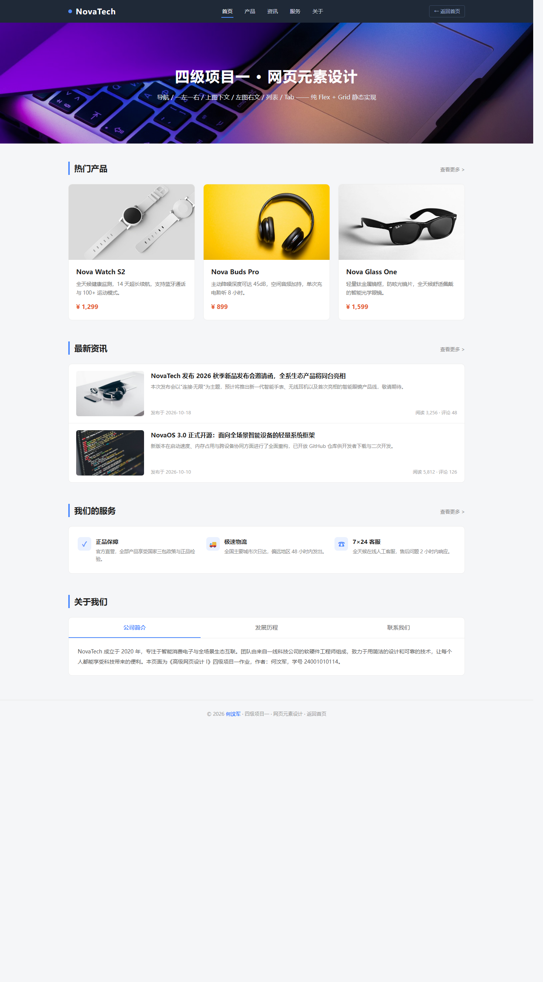
图 4-1 桌面 1440px 视口整页效果
2）移动视口 375×667 响应式测试截图：
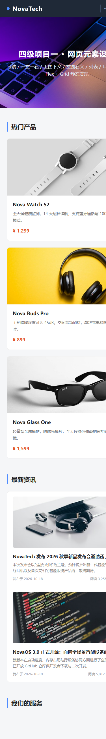
图 4-2 移动 375px 视口效果（卡片/服务变单列，新闻图变通栏）
3）发布：本项目暂在本地完成，未部署至 gitee/github；后续可按指导书要求在 gitee 发布（可选）。
五、项目总结
通过本次四级项目，我第一次把课堂上零散练习的 flex、grid、盒模型、文字省略等知识点，拼成了一个完整、像模像样的产品官网首页。几点心得：
① Flex + Grid 远比 float 顺手：一左一右用 justify-content:space-between 一行搞定，三列等宽卡片用 grid-template-columns:repeat(3,1fr) 自动等分，不需要再算百分比减间距。
② 图片一定要 object-fit:cover，否则比例一乱整个卡片就歪；缩略图固定 flex:0 0 180px，不要让图片参与 flex 拉伸。
③ 单行省略三兄弟 white-space:nowrap + overflow:hidden + text-overflow:ellipsis 必须同时写，少一个都不生效；两行省略则要上 -webkit-line-clamp。
④ 类名前缀 yuan_ 让整个项目命名风格统一，公共 .yuan_container 抽出来后改宽度只需改一处。
AI 使用说明：本项目使用豆包（Doubao）AI 辅助完成——由 AI 根据指导书要求生成 HTML/CSS 骨架、Edge headless 截图命令与报告 docx 生成脚本；人工完成了选题决策、配色、文案、命名规范校对、图片来源核对与最终调整。

提交人：何汶军 学号：24001010114 日期：2026-10-22

